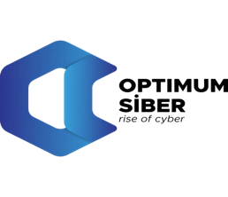 | BGYS & KVYS Farkındalık Eğitimi Sınav Sonuç Belgesi | DOKÜMAN NO:
 |  | YAYIN TARİHİ: | 06.03.2026
 |  | REVİZYON NO/TARİH: | 0
 |  | GİZLİLİK SINIFI: | Hizmete Özel

Bu belge, ilgili personelin Bilgi Güvenliği Yönetim Sistemi (BGYS) ve Kişisel Veri Yönetim Sistemi (KVYS) farkındalık eğitimi kapsamında yapılan değerlendirme sınavına katıldığını göstermektedir.

Aşağıda belirtilen başarı oranı, ilgili sınav sonucunu ifade etmektedir.

Personel Bilgileri
Ad Soyad: {{ad_soyad}}
Doğru Cevap Sayısı: {{dogru}} / {{toplam}}
Başarı Oranı: %{{oran}}
Tarih: {{tarih}}

Yetkili İmza Onaylayan
Ad Soyad Ad Soyad
Ünvan Ünvan

